1.

电脑和电脑之间的通信：本质上还是进程间的通信（两个不同电脑上的进程间）： 需要IP、端口号（0~65535） 来唯一确定要通信的进程； 双方通过监听对应的端口号。

通常是ip 地址后面跟上端口号：ip 用来定位主机 port 区别应用（进程）

http 的端口号**80**、 ssh-->**22**、 telnet-->**23**、 ftp-->**21** ， 用户自己定义的通常要 **大于1024**

2. tcp/ip 模型4 层:

**应用层**{http 超文本传输协议 ftp 文件传输协议 telnet 远程登录ssh 安全外壳协议stmp 简单邮件发送 pop3 收邮件} ：负责应用程序的网络访问，这里 **通过端口号来识别各个不同的进程**。

**传输层**{tcp 传输控制协议,udp 用户数据包协议} ： 负责端对端之间的通信会话连接和建立。传输协议的选择根据数据传输方式而定。

**网络层**{ip 网际互联协议 icmp 网络控制消息协议 igmp 网络组管理协议} ：负责将数据帧封装成IP 数据报，并运行必要的路由算法。

**网络接口层**{arp 地址转换协议,rarp 反向地址转换协议，mpls 多协议标签交换}： 负责将二进制流转换为数据帧，并进行数据帧的发送和接收。数据帧是独立的网络信息传输单元。

3. 一个网卡向另一个网卡发数据包：





4.

网线（双绞线）只有**4根** 是真正用于传输数据的，因为是 **全双工**： 百兆网络中负责数据传输的是1.2.3.6 这四根线。 其中，**1和2负责数据发送，3和6负责数据接收**。

为了避免数据发送和接收时产生干扰，4.5.7.8 这四根线，虽然不参与数据传输，但通过两两缠绕在一起可以降低干扰。 再看网线的结构就会发现，绿白和绿是缠绕在一起的一对线缆，这样一来，数据发送和接收都不会有信号干扰。当然了，这样的设计，也可以防止来自外界的电磁信号干扰。下面看一下水晶头的制作方法。以经常使用的T568B标准来说，1 ~ 8号线 的序分别是：

橙白、橙、绿白、蓝、蓝白、绿、棕白、棕。

不过，在千兆网络中，一根网线中的8芯线缆就要全部使用了。如果1.2.3.6这四根线是通的，4.5.7.8这四根线中有一根线不通，网速也只能达标百兆。所以，在千兆网络中，对水晶头的制作要求更严格。

5. TCP协议

（1） 概述 ：TCP是TCP/IP体系中面向连接的运输层协议，它提供全双工和可靠交付的服务。它采用许多机制来确保端到端结点之间的可靠数据传输，如采用序列号、确认重传、滑动窗口等。

首先，TCP要为所发送的**每一个报文段加上序列号**，保证每一个报文段能被接收方接收，并只被正确的接收一次。

其次，TCP采用**具有重传功能的积极确认**技术作为**可靠数据流传输服务的基础**。这里“确认”是指**接收端在正确收到报文段之后向发送端回送一个确认（ACK）信息**。发送方将每个已发送的报文段备份在自己的缓冲区里，而且在收到相应的确认之前是不会丢弃所保存的报文段的。“积极”是指**发送端在每一个报文段发送完毕的同时启动一个定时器**，加入定时器的定时期满而关于报文段的确认信息还没有达到，则发送端认为该报文段已经丢失并主动重发。 为了避免由于网络延时引起迟到的确认和重复的确认，TCP规定在确认信息中捎带一个报文段的序号，使接收方能正确的将报文段与确认联系起来。

最后，采用**可变长的滑动窗口协议进行流量控制**，以防止由于发送端与接收端之间的不匹配而引起的数据丢失。这里所采用的滑动窗口协议与数据链路层的滑动窗口协议在工作原理上完全相同，唯一的区别在于滑动窗口协议用于传输层是为了在端对端节点之间实现流量控制，而用于数据链路层是为了在相邻节点之间实现流量控制。 TCP采用可变长的滑动窗口，使得发送端与接收端可根据自己的CPU和数据缓存资源对数据发送和接收能力来进行动态调整，从而灵活性更强，也更合理。

（2） 三次握手协议

在利用TCP实现源主机和目的主机通信时，目的主机必须同意，否则TCP连接无法建立。为了确保TCP连接的成功建立，TCP采用了一种称为三次握手的方式，三次握手方式使得“序号/确认号”系统能够正常工作，从而使它们的序号达成同步。如果三次握手成功，则连接建立成功，可以开始传送数据信息。 三次握手：为应用程序提供可靠的通信连接。适合于一次传输大批数据的情况。并适用于要求得到响应的应用程序。

其三次握手分别为：重点！！！

1） 源主机A的TCP向主机B发送连接请求报文段，其首部中的SYN（同步）标志位应置为1，表示想和目标主机B建立连接，进行通信，并发送一个同步序列号X（例：seq=100）进行同步: 表明在后面传送数据时的第一个数据字节的序号为X+1（即101）。

2） 目标主机B的TCP收到连接请求报文段后，如同意，则发回确认，再在确认报中将ACK位 和 SYN位 置为1、 确认号为X+1、同时也为自己选择一个序号Y。

3） 源主机A的TCP收到目标主机B的确认后，要向目标主机B给出确认： 其ACK置为1，确认号为Y+1，而自己的序号为X+1。 TCP的标准规定，SYN置1 的报文段要去消耗掉一个序列号。 运行客户进程的源主机A的TCP通知上层应用进程，连接已经建立； 源主机A向目标主机B发送第一个数据报文段时，其序号仍为X+1，因为前一个确认报文段并不消耗序号。 当运行服务进程的目标主机B的TCP收到源主机A的确认后，也通知其上层应用进程，连接已经建立。至此建立了一个全双工的连接。



（3）TCP的四次挥手 (半关闭、全关闭)

发送、接收端： 各有1个 接收缓冲区、发送缓冲区（**每个缓冲区大小64K**）

由于TCP连接是**全双工的**，因此**每个方向都必须单独进行关闭**。原则上是当一方完成它的数据发送任务后就能发送一个FIN来终止这个方向的连接，收到一个 FIN只意味着这一方向上没有数据流动，一个TCP连接在收到一个FIN后仍能发送数据。

首先进行关闭的一方将执行主动关闭， 而另一方执行被动关闭 ：

1） TCP客户端发送一个**FIN**，用来关闭客户到服务器的数据传送。

2） 服务器收到这个FIN，它发回一个 **ACK**，确认序号为收到的序号加1。 **和SYN一样1个FIN将占用一个序号**。

3） 服务器关闭客户端的连接，发送一个 **FIN** 给客户端。

4） 客户端发回 **ACK** 报文确认，并将确认序号设置为收到序号加1。



（4） 在网络编程中，各个阶段的状态：**netstat -an** 查看

**CLOSED:**

这个没什么好说的了，表示初始状态。

**LISTEN:**

表示服务器端的某个SOCKET处于监听状态，可以接受连接了。

**SYN_RCVD:**

这个状态表示接受到了SYN报文，在正常情况下，这个状态是服务器端的SOCKET在建立TCP连接时的三次握手会话过程中的一个中间状态，很短暂，基本上用netstat你是很难看到这种状态的，除非你特意写了一个客户端测试程序，故意将三次TCP握手过程中最后一个ACK报文不予发送。因此这种状态时，当收到客户端的ACK报文后，它会进入到ESTABLISHED状态。

**SYN_SENT:**

这个状态与SYN_RCVD遥相呼应： 当客户端SOCKET执行CONNECT连接时，它首先发送SYN报文，因此其随即也会进入到了SYN_SENT状态，并等待服务端的发送三次握手中的第2个报文。SYN_SENT状态表示客户端已发送SYN报文。

**ESTABLISHED**：

这个容易理解了，表示连接已经建立了。

**FIN_WAIT_1:**

这个状态要好好解释一下，其实FIN_WAIT_1和FIN_WAIT_2状态的真正含义都是表示等待对方的FIN报文。而这两种状态的区别是： FIN_WAIT_1 状态实际上是当SOCKET 在ESTABLISHED 状态时，它想主动关闭连接，**向对方发送了FIN 报文，此时该SOCKET 即进入到FIN_WAIT_1状态**；

而当**对方回应ACK 报文后，则进入到FIN_WAIT_2状态**，当然在实际的正常情况下，无论对方何种情况下，都应该马上回应ACK报文，所以FIN_WAIT_1状态一般是比较难见到的，而FIN_WAIT_2状态还有时常常可以用netstat看到。

**FIN_WAIT_2**：

上面已经详细解释了这种状态，实际上FIN_WAIT_2状态下的SOCKET，表示半连接，也即有一方要求close关闭连接，但另外还告诉了对方，我暂时还有点数据需要传送给你，稍后再去close关闭连接。

**TIME_WAIT:**

表示 **收到了对方的FIN报文，并发送出了ACK报文： 就等 2MSL后（指2个MSL最长报文寿命，即2分钟）即可回到CLOSED可用状态**了。 若FIN_WAIT_1状态下，收到了对方同时带FIN标志 和 ACK标志的报文时，可直接进入到TIME_WAIT状态，而无须经过FIN_WAIT_2状态。

**CLOSING:**

这种状态比较特殊，实际情况中应该是很少见，属于一种比较罕见的例外状态。正常情况下，当你发送FIN报文后，按理说是应该先收到（或同时收到）对方的ACK报文，再收到对方的FIN报文。但是CLOSING状态表示你发送FIN报文后，并没有收到对方的ACK报文，反而却也收到了对方的FIN报文。什么情况下会出现此种情况呢？其实细想一下，也不难得出结论：那就是如果双方几乎在同时close一个SOCKET的话，那么就出现了双方同时发送FIN报文的情况，也就会出现CLOSING状态，表示双方都正在关闭SOCKET连接。

**CLOSE_WAIT:**

这种状态的含义其实是表示在等待关闭。怎么理解呢？当对方close一个SOCKET后发送FIN报文给自己，你系统毫无疑问地会回应一个ACK报文给对方，此时则进入到CLOSE_WAIT状态。 接下来呢，实际上你真正需要考虑的事情是查看你是否还有数据发送给对方，如果没有的话，那么你也就可以close这个SOCKET，发送FIN报文给对方，也即关闭连接。所以你在CLOSE_WAIT状态下，需要完成的事情是等待你去关闭连接。

**LAST_ACK:**

这个状态还是比较容易好理解的，它是被动关闭一方在发送FIN报文后，最后等待对方的ACK报文。当收到ACK报文后，也即可以进入到CLOSED可用状态了。

6. UDP协议

UDP即用户数据报协议： 它是一种无连接协议，因此不需要像TCP那样通过三次握手来建立一个连接。 同时，一个UDP应用可同时作为应用的客户或服务器方。由于UDP协议并不需要建立一个明确的连接，因此建立UDP应用要比建立TCP应用简单得多。 它比TCP协议更为高效，也能更好地解决实时性的问题。如今，包括网络视频会议系统在内的众多的 客户/服务器 模式的网络应用都使用UDP协议。 使用UDP协议包括：TFTP、SNMP、NFS、DNS、BOOTP。

协议的选择：

（1）对数据可靠性的要求

对数据要求高可靠性的应用需选择TCP协议，如验证、密码字段的传送都是不允许出错的，而对数据的可靠性要求不那么高的应用可选择UDP传送。

（2）应用的实时性

TCP协议在传送过程中要使用三次握手、重传确认等手段来保证数据传输的可靠性。使用TCP协议会有较大的时延，因此不适合对实时性要求较高的应用，如VOIP、视频监控等。相反，UDP协议则在这些应用中能发挥很好的作用。

（3）网络的可靠性

由于TCP协议的提出主要是解决网络的可靠性问题，它通过各种机制来减少错误发生的概率。因此，在网络状况不是很好的情况下需选用TCP协议（如在广域网等情况），但是若在网络状况很好的情况下（如局域网等）就不需要再采用TCP协议，而建议选择UDP协议来减少网络负荷。

7. 1）套接口的概念：

**套接口**，也叫“**套接字**”。是操作系统**内核中的一个数据结构**，它是网络中的节点进行相互通信的门户，它是网络进程的ID。 **网络通信归根到底是进程间的通信**（**不同计算机上的进程间通信**）。在网络中，每一个节点（计算机或路由）都有一个网络地址，也就是IP地址，两个进程通信时，首先要确定各自所在的网络节点的网络地址；但是，网络地址只能确定进程所在的计算机，而一台计算机上很可能同时运行着多个进程，所以仅凭网络地址还不能确定到底是和网络中的哪一个进程进行通信，因此套接口中还需要包括其他的信息，也就是端口号（PORT）。 在一台计算机中，一个端口号一次只能分配给一个进程， 也就是说，在一台计算机中，端口号和进程之间是一一对应关系。 所以，使用 **端口号 和 网络地址的组合 可以唯一的确定整个网络中的一个对应网络进程**。

注意：**套接字属于操作系统，并不属于进程**： 故 **fork 并不会给子进程复制套接字， 可以给子进程复制套接字描述符**。

例如，如网络中某一台计算机的IP 为 10.92.20.160， 操作系统分配给计算机中某一应用程序进程的端口号为1500，则此时 10.92.20.160 1500就构成了一个套接口。

2）端口号的概念：

在网络技术中，端口大致有两种意思：一是物理意义上的端口，如集线器、交换机、路由器等用于连接其他网络设备的接口。 二是指 **TCP/IP协议中的端口**，端口号的范围从0~65535，一类是由互联网指派名字和号码公司ICANN负责分配给一些常用的应用程序固定使用的“周知的端口”，其值一般为0~1023：例如http的端口号是80，ftp为21，ssh为22，telnet为23等。 还有一类是用户自己定义的，通常是**大于1024**的整型值。

3）ip地址的表示：

通常用户在表达IP地址时采用的是点分十进制表示的数值（或者是为冒号分开的十进制Ipv6地址），而在通常使用的socket编程中使用的则是二进制值，这就需要将这两个数值进行转换。

ipv4地址：32bit, 4字节，通常采用 点分十进制记法（为了人类记忆）

例如对于：二进制 10000000 00001011 00000011 00011111 ， 十六进制 0x800B031F

点分十进制表示为：128.11.3.31 （只是方便记忆，其实网络中IP地址是一个整数，但数太大了不好记）

8. socket（套接字）概念

（1） 每一个 socket 都用一个半相关描述{协议、本地地址、本地端口} 来表示；

一个 **完整的套接字则用一个相关描述{协议、本地地址、本地端口、远程地址、远程端口} 来表示**； socket也有一个类似于打开文件的函数调用，该函数返回一个整型的socket描述符，随后的连接建立、数据传输等操作都是通过socket来实现的。

（2） socket类型：

1）流式 **socket（SOCK_STREAM）** → 用于TCP通信

流式套接字提供可靠的、面向连接的通信流；它使用TCP协议，从而保证了数据传输的正确性和顺序性。

2）数据报 **socket（SOCK_DGRAM）** → 用于UDP通信

数据报套接字定义了一种无连接的服务，数据通过相互独立的报文进行传输，是无序的，并且不保证是可靠、无差错的。它使用数据报协议UDP。

3）原始 **socket（SOCK_RAW）** → 用于新的网络协议实现的测试等

原始套接字允许对底层协议如IP或ICMP进行直接访问，它功能强大但使用较为不便，主要用于一些协议的开发。

（3）socket(套接字)信息数据结构

struct **sockaddr**  //不常用！！！

{

unsigned short sa_family; /*地址族*/

char sa_data[14]; /*14字节的协议地址，包含该socket的IP地址和端口号。*/

}; //数组中要写成网络字节序，对初学者不友好，故用下面结构体：IP、端口号和网络字节序分离开

struct **sockaddr_in //常用！！！**

{

short int sin_family; /*地址族*/ ：**AF_INET** →IPv4协议 、 AF_INET6 →IPv6协议

unsigned short int sin_port; /*端口号*/ ：**保存的是端口号的 网络字节序（大端序）**

struct in_addr sin_addr; /*IP地址*/ ：**保存的是IP地址的 网络字节序（大端序）**

unsigned char sin_zero[8]; /*填充0 以保持与struct sockaddr同样大小*/：不使用

};

struct **in_addr**

{

unsigned long int s_addr; /* 32位IPv4地址，网络字节序 */

};

注意：（1）struct sockaddr 是通用的套接字地址， 而struct sockaddr_in（常用）则是internet环境下套接字的地址形式；

（2）二者长度一样，都是16个字节，二者是并列结构，指向sockaddr_in 结构的指针也可以指向

sockaddr，但一般编程中更多地使用 与sockaddr等价的数据结构 sockaddr_in ；

（3）**一般情况下，需要把sockaddr_in结构 强制转换成 sockaddr结构 再传入系统调用函数中，以免为了向前兼容，而发生编译器的警告。**

9. 数据存储优先顺序的转换：

（1）计算机数据存储有两种字节优先顺序：**高位字节优先（称为大端模式）**和 **低位字节优先（称为小端模式）**：仅整型数、浮点数有大小端问题。

特点： 1）内存的低地址存储数据的低字节，高地址存储数据的高字节 的方式叫小端模式。

2）内存的高地址存储数据的低字节，低地址存储数据的高字节 的方式叫大端模式。

eg: 对于内存中存放的数 0x12345678来说

如果是采用大端模式存放的，则其真实的数是：0x12345678（真实、存储的 是一样的，高位字节在前）

如果是采用小端模式存放的，则其真实的数是：0x78563412（真实、存储的 是反着的，低位字节在前）

（2） 如果称某个系统所采用的字节序为**主机字节序**，则它**可能是小端模式的，也可能是大端模式**的；

而 **端口号 和 IP地址 都是以网络字节序存储**的，不是主机字节序，**网络字节序都是大端模式**；

要把 主机字节序 和 网络字节序 相互对应起来，需要对这两个字节存储优先顺序进行相互转化。 这里用到四个函数： htons()、ntohs()、htonl()、ntohl()。

这四个函数分别实现： 网络字节序 和 主机字节序的转化，这里的 h代表host, n代表network， s代表short， l代表long。 通常16位的 端口号 用s代表（2个字节）， 而 IP地址 用l来代表。

**端口号的 主机字节序（有可能大端或小端） 和 网络字节序（大端） 之间的相互转换**： 如下图



注意：对于**端口号**：只能用**htons()**来转换。

对于**IP地址**：则htonl()并不常用，因为整个转化有2个步骤，要先把点分十进制转为整数，再去转为网络字节序。 不能一气呵成，故更多用下面的 **inet_addr()**来转换。

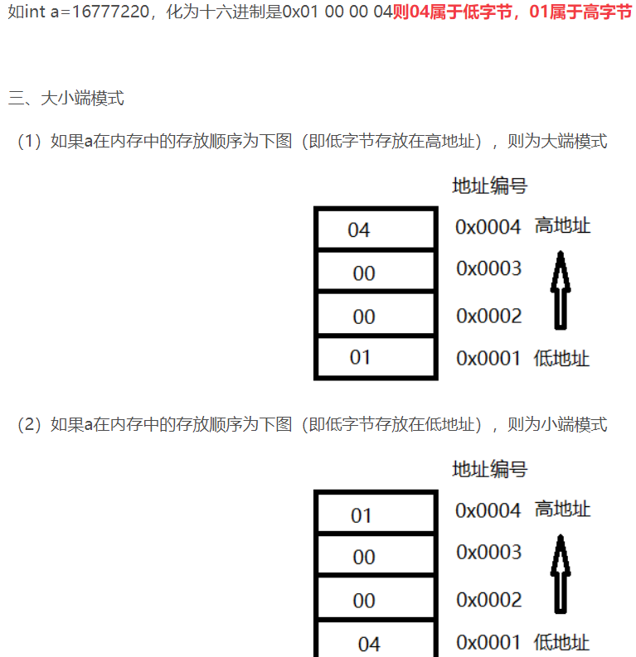

10. **IP地址的 主机字节序（有可能大端或小端） 和 网络字节序（大端） 之间的相互转换：**

（1） 通常用户在表达地址时采用的是 **点分十进制表示的整数**值（或者是为冒号分开的十进制Ipv6地址），而在通常使用的socket编程中使用的则是 **32位的网络字节序的二进制值**，这就需要将这两个数值进行转换。这里在Ipv4中用到的函数有 inet_aton()、inet_addr()和inet_ntoa()， 而IPV4和Ipv6兼容的函数有inet_pton()和inet_ntop()。

（2） IPv4的函数原型：

**int inet_aton(const char *straddr, struct in_addr *addrptr);**

**char *inet_ntoa(struct in_addr inaddr);**

**in_addr_t inet_addr(const char *straddr);**  //in_addr_t 就是unsigned long int ,代表s_addr ,常用！！！

函数inet_aton()：将**点分十进制数的IP地址** 转换成为 **网络字节序的32位二进制数值**。返回值：成功，则返回1，不成功返回0

参数straddr：存放输入的点分十进制数IP地址字符串。

参数addrptr：传出参数，用于保存 网络字节序的32位 二进制数值。

函数inet_ntoa()：将 **网络字节序32位**的二进制数值 转换为 **点分十进制的IP地址**（函数返回值）。

函数inet_addr()：功能与inet_aton相同，但是结果传递的方式不同。inet_addr()若成功则**返回32位二进制的网络字节序地址**。(常用！！！)

（3） IPv4和IPv6 兼容通用的函数原型：

**int inet_pton(int family, const char *src, void *dst);**

**const char *inet_ntop(int family, const void *src, char *dst, socklen_t len);**

函数inet_pton 跟 inet_aton 实现的功能类似，只是多了family参数，该参数指定为AF_INET，表示是IPv4协议，如果是AF_INET6，表示 IPv6协议。

函数inet_ntop跟inet_ntoa类似，其中len表示表示转换之后的长度（字符串的长度）。

11. 名字（主机名、域名）地址转化

**struct hostent* gethostbyname(const char* hostname);** //用于将 域名 或 主机名 转换为IP地址（函数返回值）。 参数hostname：指向存放域名或主机名的字符串。

**struct hostent* gethostbyaddr(const char* addr, size_t len, int family);**

// 用于将IP地址转换为域名或主机名。 参数addr是一个IP地址，此时这个ip地址不是普通的字符串，而是要通过函数 inet_aton()/inet_ntop() 转换。 len 为IP地址的长度，AF_INET为4。

family 可用 AF_INET：Ipv4 或 AF_INET6：Ipv6

struct **hostent**

{

char *h_name; /*正式主机名*/

char **h_aliases; /*主机别名*/

int h_addrtype; /*主机IP地址类型 IPv4为AF_INET*/

int h_length; /*主机IP地址字节长度，对于IPv4是4字节，即32位*/

char **h_addr_list; /*主机的IP地址列表*/注意：**其存的是IP的网络字节序，要用inet_ntop()转换**

} // h_addr_list：指向的是**字符串指针数组**

其中， #define h_addr h_addr_list[0] /*保存的是ip地址*/

12. socket编程（服务器端）

TCP通信的基本步骤如下：

服务端：socket---bind---listen---**while(1)**{---accept---recv---send---close---}---close

客户端：socket----------------------------------connect---send---recv-----------------close



(1) socket函数：生成一个套接口描述符。

原型：**int socket(int domain, int type, int protocol);**

返回值：成功：返回socket套接字描述符； 失败：返回-1。

参数：

domain:→ { AF_INET：Ipv4; 网络协议AF_INET6：IPv6网络协议}

type:→ ｛ tcp：SOCK_STREAM ; udp：SOCK_DGRAM}

protocol:→ 指定socket所使用的传输协议编号。**通常为0即可** 。

(2) bind函数：用来绑定一个端口号和IP地址，使 套接口与指定的端口号和IP地址 相关联。

原型：**int bind(int sockfd, struct sockaddr * my_addr, int addrlen);**

返回值：成功则返回0，失败返回-1

bind第二个参数：要把本机的**地址族、端口号、IP地址（记录在 my_addr） 绑定到套接字描述符sfd上**。

参数：

sockfd： 为前面socket的返回值, 即sfd。

my_addr： 结构体指针变量，为了向前兼容 仍写的是旧版的struct sockaddr,实际要用struct sockaddr_in

(3) listen函数：使服务器的这个端口和IP处于监听状态，等待网络中某一客户机的连接请求。如果客户端有连接请求，端口就会接受这个连接。 注意：**描述符sfd 有一个缓冲区（注意：是sfd ,不是 new_fd），一旦对方有连接就会把对方的连接信息放到此缓冲区中，而参数backlog 即是此缓冲区大小**。

**一旦listen，端口就被激活了，别人就可以连接了**。而防火墙原理就是：扫描哪些端口被开启了，会关闭没用的端口来防止入侵。 漏洞扫描工具就是 去扫描哪些端口是打开的，即listen状态。

原型：**int listen(int sockfd, int backlog);**

返回值：成功则返回0，失败返回-1

参数： sockfd： 为前面socket的返回值. 即 **sfd**

backlog： 指定 **能同时处理的最大连接要求**，通常为10或者5。 最大值可设至128（即 **sfd缓冲区大小**）

(4) accept函数：（是**阻塞接口**：**等待客户端connect连接**）接受远程计算机的连接请求，建立起与客户机之间的通信连接。 当服务器处于监听状态时（即listen之后的状态），如果某时刻获得客户机的连接请求，此时并不是立即处理这个请求，而是将这个请求放在等待队列中，当系统空闲时再处理客户机的连接请求。

**当accept函数接受一个连接时**，**会返回一个新的socket标识符**，**以后和客户端数据传输和读取就要通过这个新的socket编号来处理**; 而 **原来参数中的socket也可以继续使用**，**继续监听其它客户机的连接请求**。（也就是说，类似于移动营业厅，如果有客户打电话给10086，此时服务器就会请求连接，处理一些事务之后，就通知一个话务员接听客户的电话，也就是说，后面的所有操作，此时已经于服务器没有关系，而是话务员跟客户的交流。对应过来：客户请求连接我们的服务器，我们服务器先做了一些绑定和监听等等操作之后，如果允许连接，则调用accept函数产生一个新的套接字，然后 **用这个新的套接字new_fd 跟我们的客户进行收发数据**，**即服务器跟一个客户端连接成功后，会有两个套接字：sfd 、new_fd** ）

**int accept(int sfd, struct sockaddr * addr, int * addrlen); //会阻塞**

返回值：成功则返回：新的socket处理代码 new_fd， 失败返回-1。

参数： sfd：→ 为前面socket的返回值. 即sfd 。

addr：→ 为 **结构体指针变量**（**客户端的**），和bind的结构体是同种类型的： 系统会 **把客户端的信息（即远程主机的地址和端口号信息）从内核中拿出来，并保存到这个指针 所指向的结构体中**。

addrlen：→value-result argument 传入传出参数，表示结构体的长度，为整型指针。

注意：

1）**addr、addrlen都填 NULL** 时：若不关注客户端是谁的时候，就可以写NULL。 accept是系统调用，内核此时是知道客户端的IP、端口号的，填NULL 只是accept不从内核中拿出来放到此处而已。

2）**客户端一旦connect时，就会把其IP地址、端口号 等信息 先放到 sfd缓冲区中**； 而服务器accept 时会先阻塞，直到有客户端connect 时缓冲区不为空了（通过参数addr来判断），其才会去 sfd 缓冲区中把客户端信息读取出来。

3） 一个 **new_fd 唯一地对应**1个客户端，有接收缓冲区和发送缓冲区； 而 **sfd 可以一对多**。

（5）recv函数：用新的套接字来接收远端主机传来的数据，并把数据存到由参数buf 指向的内存空间

原型：**ssize_t recv(int sockfd, void *buf, int len, unsigned int flags);**

返回值：成功则返回实际接收到的字符数，可能会少于你所指定的接收长度。 失败返回-1。

参数：

sockfd：→为前面accept的返回值.即new_fd，也就是 新的 套接字描述符;

buf：→ 表示缓冲区; (区别于send此参数)

len：→ 表示缓冲区的长度; (区别于send此参数)

flags： →通常为:**0**

（6）send函数：用新的套接字发送数据给指定的远端主机 ,其原型如下：

**ssize_t send(int new_fd, const void * buf, int len, unsigned int flags);**

返回值：成功则返回实际传送出去的字符数，可能会少于你所指定的发送长度。 失败返回-1

参数：

new_fd： 为前面accept的返回值.即new_fd；

buf：→ 包含待发送数据的缓冲区，一般为常量字符串；(区别于recv此参数)

len：→ 表示缓冲区中数据的长度；(区别于recv此参数)

flags： 通常为:**0**

（7）close函数： 当使用完文件后若已不再需要，则可使用close()关闭该文件，并且close()会让数据写回磁盘，并释放该文件所占用的资源：意味着结束了针对此客户端的服务。

原型：**int close(int fd); //** 参数fd： 为前面的 sfd、new_fd。

返回值：若文件顺利关闭则返回0，发生错误时返回-1。 （半关闭是 shutdown）

13．socket编程（客户端）

（1）connect函数：用来请求连接远程服务器，会将参数sockfd 的 **socket 连接至 参数serv_addr 指定的服务器的IP和端口号** 上去，注意客户端只能一对一； **客户端开启的端口号是由主机来随机指定的**，并不需要人为去指定，而服务器的端口号要人为去指定。 原型如下：

**int connect (int sockfd, struct sockaddr * serv_addr, int addrlen);**

返回值：成功则返回0，失败返回-1 （若没有服务器在accept时，connect即会失败）

参数：sockfd：→ 为前面socket的返回值，即sfd 。

serv_addr：→为结构体指针变量，**存储着 远程服务器的 IP与端口号 信息**。

addrlen：→ 表示结构体变量的长度。

(2)

看连接状态时用：**netstat -an|grep ^tcp**

服务器端、客户端 前面的代码是通用的，都是指的服务器端的IP地址、端口号，所以在编译的时候，服务器端、客户端传入的参数都是一样的。

14.

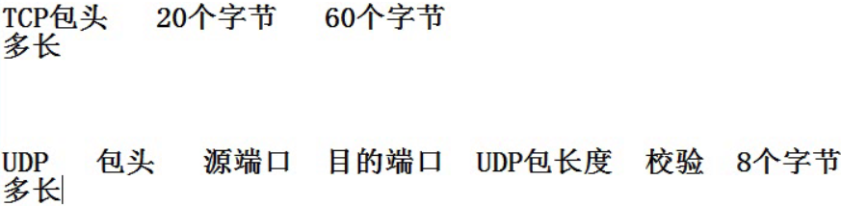

（1）因为UDP效率更高，所以包头长度肯定小于TCP的包头。

（2）MSL的设置（TIME_WAIT状态）：默认为一分钟及默认路径： /proc/sys/net/ipv4/tcp_fin_timeout

（3）每个文件描述符，背后都对应1个缓冲区。 当文件描述符对应的缓冲区为空，去读时就会卡住。

而select可去监控文件描述符是否可读 (即描述符对应的缓冲区是否有数据了)；当文件描述符对应的缓冲区为空，去读时就会卡住。

15. epoll()

在linux的网络编程中，很长的时间都在使用select来做事件触发，在linux新的内核中有了一种替换它的机制，就是epoll。相比于select，用 **epoll 最大的好处**：**它不会随着监听fd 数目的增长而降低效率**。因为在**内核中的 select 实现中：其采用轮询来处理的，轮询的fd 数目越多，自然耗时越多**。

在 linux/posix_types.h 头文件中有这样的声明： #define __FD_SETSIZE 1024

表示select最多同时监听1024个 fd ，当然，可以通过修改头文件再重编译内核来扩大这个数目，但这似乎并不治本。

**epoll**的接口非常简单，一共就三个函数：（创建句柄，注册描述符在句柄、监听事件，等待事件产生）

（1） **int epoll_create(int size);** //返回一个 epoll专用的文件描述符，epfd句柄

**size：写 1 即可**，从Linux 2.6.8开始，size参数被忽略，但依然要大于0; **epfd例程**：**是个空间**，**用于保存epoll 监控的文件描述符**（在epoll方式下，是由操作系统来负责保存 要监控的描述符）

epfd 会占用一个fd 值，在linux下如果查看 /proc/进程id/fd/ ，可看到这个fd 。 所以在使用完epoll 后，必须调用close()关闭，否则可能导致fd 被耗尽。

（2） **int epoll_ctl(int epfd, int op, int fd, struct epoll_event *event);**

**epoll的事件注册函数**，**返回可读描述符的个数**。

它不同与 select()在监听事件时告诉内核要监听什么类型的事件，epoll是 **先注册好要监听的事件类型** （**一次注册永久生效** 除非解除注册，故不同于select传入传出参数：不需要每次都向内核态拷贝数据）

1）参数：

第一个参数epfd： epoll_create()的返回值：**epfd句柄** (**即epoll 例程 的文件描述符**)

第二个参数op： 表示动作，用三个**宏** 来表示：

**EPOLL_CTL_ADD** ：把新的 **fd 注册到 epfd 句柄上**；

**EPOLL_CTL_MOD** ：修改已经注册的fd 的监听事件；

**EPOLL_CTL_DEL** ：从epfd 中删除一个fd（即解注册）。

第三个参数fd： 需要监听的 fd 描述符：一次注册永久生效，除非解注册。

第四个参数**event**： **告诉内核需要监听什么事件类型（即描述符所对应的事件）**： **先注册好要监听的事件类型**。 此参数 **仅是传入参数**，而不是传出参数；

因为是指针形式：要自己定义、并赋值好结构体成员；

注意：此函数只能传入 &event（取地址），而不能传入evs 数组。

2） **struct epoll_event** 结构如下：

**struct epoll_event**  //通过此结构体 将发生变化的描述符 单独集中到一起。

**{**

**__uint32_t events;**  /* Epoll events */

**epoll_data_t data;** /* User data variable */

**};**

其中events 可以是以下几个宏的集合（**可按位或**）：

**EPOLLIN** ： 表示对应的 **文件描述符可以读**（**包括对端SOCKET正常关闭**）；一般是注册读事件。

**EPOLLOUT**： 表示对应的 文件描述符可以写；

**EPOLLPRI**： 表示对应的 文件描述符有紧急的数据可读（这里应该表示有带外数据到来）；

**EPOLLERR**： 表示对应的 文件描述符发生错误；

**EPOLLHUP**： 表示对应的 文件描述符被挂断；

**EPOLLET**： 将EPOLL **设为边缘触发**(Edge Triggered)模式， 这是相对于水平触发(Level Triggered)而言的； epoll **边缘触发 要结合描述符 非阻塞状态**。

**EPOLLONESHOT**： 只监听一次事件，当监听完这次事件之后，如果还需要继续监听这个socket的话，需要再次把这个socket加入到EPOLL 队列里。

3）**epoll_data 联合体** 如下：

**typedef union epoll_data**

**{**

**void *ptr;**

**int fd;** //**epoll_ctl参数已经写了fd，why这里还要填**？ **是为了内核的高效操作**

**uint32_t u32;**

**uint64_t u64;**

**} epoll_data_t;**

注意：联合体中成员fd 一定要和 epoll_ctl的参数fd 填写一致。

（3） **int epoll_wait(int epfd, struct epoll_event * events, int maxevents, int timeout);** //阻塞函数（最后再调用该函数）

**等待事件的产生，对应于select()调用**。 **返回：需要处理的事件数目**，如返回0表示已超时

参数：

events（数组）：**从内核中拷贝出事件（仅针对触发的事件）到 此结构体数组evs** **中**：要监控多少个描述符，数组大小就写几。 注意：epoll_wait只会把触发的事件放到evs 数组中，一定要写成 **数组形式**，是为了内核拷贝的效率考量的。 不同于select： **select 会把集合FD_SET 整个拷贝出来**，**而epoll 仅拷贝出触发的事件。**

maxevents： 告诉内核这个events有多大（**结构体数组元素的个数**： 共注册的描述符的个数）；

timeout： 超时时间（毫秒单位： 0会立即返回； -1是永久阻塞）

注意：因为epoll 把可读描述符放到了evs数组中，但是epoll 却没有像select一样提供的FD_ISSET()接口；所以我们**并不知道evs[0]中到底存的是哪一个可读的描述符**，所以我们要：

**根据epoll_wait 返回值自己写for循环来判断**（其实FD_ISSET() 也是 for循环作位操作 来判断的）

（4）总结：一棵红黑树、一张准备就绪句柄链表、少量的内核cache，解决了大并发下的 socket 处理问题：

执行epoll_create ： 创建了红黑树和就绪链表；

执行epoll_ctl ： 如果增加socket句柄，则检查在红黑树中是否存在，存在立即返回，不存在则添加到树干上，然后向内核注册回调函数，用于当中断事件来临时向准备就绪链表中插入数据;

执行epoll_wait ： 立刻返回准备就绪链表里的数据即可。

（5） epoll和select区别

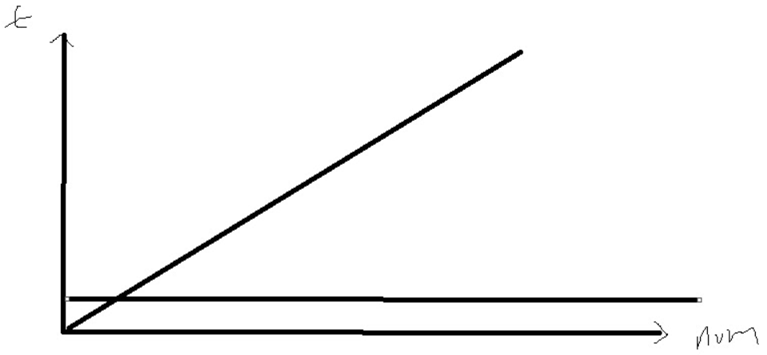

select缺点：

1） 监控描述符状态变化时，要对所有文件描述符进行循环；

2） 每次调用select都要向该函数传递要监控描述符的信息（这一点相对更耗费性能）

epoll的提升：

1）本身没有最大并发连接数的限制，仅受系统中进程能打开的最大文件数目限制；

2）效率提升：只有活跃的socket 才会主动的去调用callback 回调函数， 即无需编写以监视状态变化为目的的针对所有文件描述符的循环语句；

3）当调用 epoll_wait 函数时无需每次都传递监视对象的信息（一次注册永久生效）。

4）epoll 在内核中使用红黑树来管理描述符。

（6）**EPOLL**事件有两种模型：

Edge Triggered  **(ET) 边缘触发**： **客户端发一次数据就仅会触发一次**：即只有数据到来才触发，不管缓存区中是否还有数据。

Level Triggered **(LT) 水平触发**： **只要缓冲区有数据就会触发**。

然后详细解释**ET, LT:**

**LT(level triggered)** 是缺省的工作方式，并且同时支持block和no-block socket.在这种做法中，内核告诉你一个文件描述符是否就绪了，然后你可以对这个就绪的fd进行IO操作。如果你不作任何操作，内核还是会继续通知你的，所以，这种模式编程出错误可能性要小一点。传统的select/poll都是这种模型的代表

**ET(edge-triggered)** 是高速工作方式，只支持 **no-block socket**（非阻塞）。在这种模式下，当描述符从 未就绪变为就绪时，内核通过epoll告诉你。然后它会假设你知道文件描述符已经就绪，并且不会再为那个文件描述符发送更多的就绪通知，直到你做了某些操作导致那个文件描述符不再为就绪状态了(比如，你在发送，接收或者接收请求，或者发送接收的数据少于一定量时导致了一个EWOULDBLOCK 错误）。但是请注意，如果一直不对这个fd作IO操作(从而导致它再次变成未就绪)，内核不会发送更多的通知(only once),不过在TCP协议中，ET模式的加速效用仍需要更多的benchmark确认（这句话不理解）。

在许多测试中我们会看到如果没有大量的idle -connection或者dead-connection，epoll的效率并不会比select/poll高很多，但是当我们遇到大量的idle-connection(例如WAN环境中存在大量的慢速连接)，就会发现epoll的效率大大高于select/poll。（未测试）

另外，当使用epoll的ET模型来工作时，当产生了一个EPOLLIN事件后，读数据的时候需要考虑的是当recv()返回的大小如果等于请求的大小，那么很有可能是缓冲区还有数据未读完，也意味着该次事件还没有处理完，所以还需要再次读取：

**//边缘触发、非阻塞： 三个条件判断**

while(1)

{

bzero(buf,sizeof(buf));

ret=recv(new_fd,buf,sizeof(buf),0);

**if(ret>0)**

{

printf("%s",buf);

}

**else if(0==ret)**  //表示对端断开

{

event.data.fd=new_fd;

epoll_ctl(epfd,EPOLL_CTL_DEL,new_fd,&event);

close(new_fd);

printf("byebye\n");

break;

}

**else**  //非阻塞的模式：当errno为EAGAIN时,表示当前缓冲区已无数据可读（即全部读完了）

//非阻塞的模式中，若read失败（如非阻塞的read标准输入，在没有输入时）：**返回-1**

{

printf("\n");

break;

}

}

还有，假如发送端流量大于接收端的流量(意思是epoll所在的程序读比转发的socket要快),由于是非阻塞的socket,那么send()函数虽然返回,但实际缓冲区的数据并未真正发给接收端,这样不断的读和发，当缓冲区满后会产生EAGAIN错误(参考man send),同时,不理会这次请求发送的数据.所以,需要封装socket_send()的函数用来处理这种情况,该函数会尽量将数据写完再返回，返回-1表示出错。在socket_send()内部,当写缓冲已满(send()返回-1,且errno为EAGAIN),那么会等待后再重试.这种方式并不很完美,在理论上可能会长时间的阻塞在socket_send()内部,但暂没有更好的办法.

**边缘触发好处**： 能**降低 epoll_wait（要从内核拷贝数据出来）的触发次数**（因为收到数据时仅注册一次该事件）； 可以 **不用考虑服务器端的buf 和 客户端的buf 大小不一致：可在while(1)循环中，通过read 的返回值来判断是否全部读完**； **边缘触发要结合非阻塞**； while(1)循环中，read返回-1且errno值为EAGAIN时，意味着读取了输入缓冲区中的全部数据。

（7）总结：两种模式的区别：

LT模式下，只要一个句柄上的事件一次没有处理完，会在以后调用epoll_wait时重复返回这个句柄，而ET模式仅在第一次返回。

两种模式的实现：

当一个socket句柄上有事件时，内核会把该句柄插入上面所说的准备就绪list链表，这时我们调用epoll_wait，会把准备就绪的socket拷贝到用户态内存，然后清空准备就绪list链表，最后，epoll_wait检查这些socket，如果是LT模式，并且这些socket上确实有未处理的事件时，又把该句柄放回到刚刚清空的准备就绪链表。所以，LT模式的句柄，只要它上面还有事件，epoll_wait每次都会返回。

16. 三种编程方式：

（1）阻塞编程 （2）多路复用 （3） 非阻塞编程（修改描述符的属性 **fcntl** ）

函数**参数 …** 指的是：**可变参数**（此参数可有可无）；如scanf、printf：

C语言本身不支持可变参数，看到的可变参数都是：用宏来实现的。

文件描述符改为非阻塞： **int status=fcntl(fd,F_GETFL);**

**status=status|O_NONBLOCK;**

**fcntl(fd,F_SETFL,status);**

文件描述符再改回阻塞：按位取反后，再按位与

status=status**&~**O_NONBLOCK;

fcntl(fd,F_SETFL,status);

17.UDP通信

UDP通信流程图如下：

服务端：socket---bind---recvfrom---sendto---close

客户端：socket----------sendto---recvfrom---close



UDP 是一旦bind 端口便激活了； 而 TCP是listen 后端口才激活。 UDP 不能用recv、send， 只能用sendto、recvfrom， 且 **服务器必须是先recvfrom 再 sendto** (因为UDP没有accept，服务器端必须 先recvfrom：才能知道客户端的IP地址、端口号，才能去sendto)

UDP 只能先是：客户端先发数据，服务器端收。 在现实中逻辑是都已经写好了的，只是用户感受不到。

因为UDP 是多对多的，故只要知道IP、端口号，写个循环，就可以发给多个服务器或客户端。

·sendto()函数原型：

**int sendto(int sockfd, const void *msg, int len, unsigned int flags, const struct sockaddr *to, int tolen);**

该函数比send()函数多了两个参数:

to： 表示目地机的IP地址和端口号信息。

tolen：常常被赋值为sizeof (struct sockaddr)。

sendto 函数返回： 实际发送的数据字节长度 或 在出现发送错误时返回-1。

·recvfrom()函数原型：

**int recvfrom(int sockfd,void *buf, int len, unsigned int flags, struct sockaddr *from, int *fromlen);**

from： 是一个struct sockaddr类型的变量，该变量保存连接机的IP地址及端口号。

fromlen： 常置为 **sizeof (struct sockaddr)**。 当recvfrom()返回时，fromlen 包含实际存入from 中的数据字节数。

recvfrom()函数返回： 接收到的字节数 或 当出现错误时返回-1，并置相应的errno。

对方关闭端口后，recvfrom不会返回0，因为UDP是无连接，本地端口还是开启的、对应缓冲区还没关闭。

注意：

**UDP必须一次性就要把发过来的一个包的数据读完**，否则没读完的话，下一次也不能再读了。

如下图：

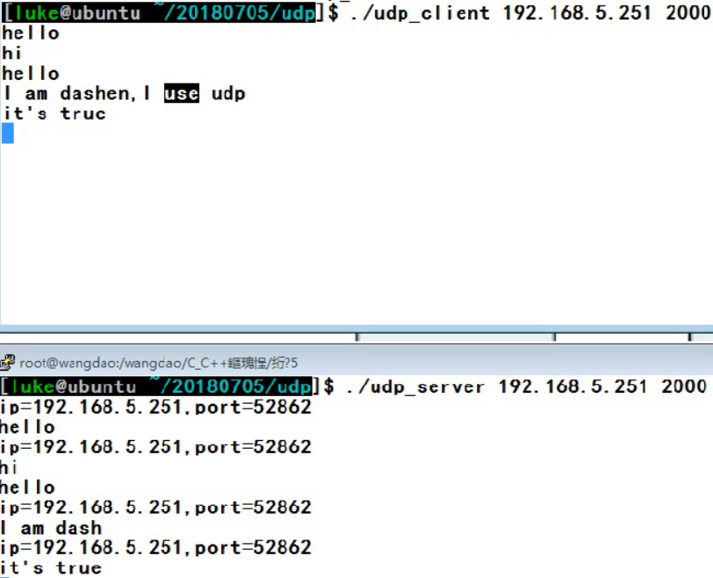

注意：

（1）客户端输入：I am dashen,I use udp，服务器端只收到 I am dashen。 是因为：

服务器端的 buf 小了，故接不到客户端很长的字符，并且下一次也不会读取上一次没有读完的。故在**UDP中服务器的buf 大小要设成和客户端相匹配的**。（而 TCP不需要匹配Buf 大小，用边缘触发）

（2）那怎么来确定服务器端的buf ？

因为UDP包头是有上限的（2^16 – 8） ，若客户端发的数据超过这个大小，是发不出去的。 故在实际应用中可以根据这个上限来灵活设置。

（3）UDP对端断开以后，为什么不会疯狂打印？

因为 **UDP 默认就是无连接的，所以不需要知道对方有没有断开连接**！！！

若想看对方的退出状态：看recvfrom 或 sendto 的返回值即可。

（4）**TCP客户端在connect 时自动给套接字分配IP、端口号**，那么 UDP客户端是在何时分配IP、端口号的？

**UDP是在调用sendto 时自动分配IP和端口号**： IP为主机IP，端口号为尚未使用的任意端口号：是自动分配的，并不需要人为去写。

（5）UDP是具有数据边界的协议，**输入函数的调用次数 应和 输出函数的调用次数 要完全一致**！！！这样才能保证接收到全部已发送的数据。（且 UDP必须一次性就要把一个包的数据读完）

（6）**sendto函数**传输数据过程，在内部有3个阶段：（重点！！！）

1）向 UDP套接字 **注册目标IP和端口号**；

2）传输数据

3）**删除UDP套接字中注册的目标地址信息**（**故可重复利用同一UDP套接字**，向不同目标传输数据：即UDP为多对多）

若要与同一主机进行长时间的通信时，将UDP套接字变为已连接套接字会提高效率，即要缩短第一阶段和第三阶段的时间，来大大提高整体性能： 只需要针对UDP套接字调用connect函数（因为connect会指定收发对象，故不仅可用sento/recvfrom，还可以使用write/read等来通信）。

18. 病毒： 自我繁殖，不受人控制；

木马： 起个 别名，背后悄悄干坏事；

360杀毒、杀木马：先快速扫描 就是去扫描系统中的进程是不是合法的进程（Windows开机进程、白名单里的进程）； 若病毒的可执行程序是被收录到病毒库的，就会杀掉，哪怕病毒改掉名字也不行，因为每一个文件通过散列算法都会有唯一的一个编码：如 **md5sum码 。** 360会定时更新病毒库、木马库。

19. 设置套接字的选项setsockopt 的用法：

**int setsockopt(int sockfd, int level, int optname, const void *optval, socklen_t optlen);**

sockfd： 标识一个套接口的描述字；

level： 选项定义的层次； 支持SOL_SOCKET、 IPPROTO_TCP、 IPPROTO_IP 和 IPPROTO_IPV6

optname： 需设置的选项；

optval： 指针，指向存放选项值的缓冲区；

optlen： optval缓冲区长度

注意：**改变 socket 属性必须要放在 bind 之前， 且其通常是用于UDP** 的。

（1）如果在已经处于 ESTABLISHED状态下的socket(一般由端口号和标志符区分）调用closesocket（一般不会立即关闭而经历TIME_WAIT过程）后想继续重用该socket （**即在timewait状态下，重用原端口**）：

**int reuse=1;**

**setsockopt(s,SOL_SOCKET ,SO_REUSEADDR,(const char*)&reuse,sizeof(int));**

（2）如果要已经处于连接状态的socket在调用closesocket后强制关闭，不经历TIME_WAIT的过程：

int reuse=0;

setsockopt(s,SOL_SOCKET ,SO_REUSEADDR,(const char*)&reuse,sizeof(int));

（3）在send(),recv()过程中有时由于网络状况等原因，发收不能预期进行,而设置收发时限：

int nNetTimeout=1000; // 1秒

// 发送时限

setsockopt(socket，SOL_S0CKET,SO_SNDTIMEO，(char *)&nNetTimeout,sizeof(int));

// 接收时限

setsockopt(socket，SOL_S0CKET,SO_RCVTIMEO，(char *)&nNetTimeout,sizeof(int));

（4）在send()的时候，返回的是： 实际发送出去的字节(同步) 或 发送到socket缓冲区的字节(异步)。

系统默认的状态发送和接收一次为8688字节(约为8.5K)；在实际的过程中发送数据和接收数据量比较大，可以 **设置 socket 缓冲区的大小**， 从而避免send(),recv()不断的循环收发：

// 接收缓冲区

int nRecvBuf=32*1024; // 设置为32K

setsockopt(s,SOL_SOCKET,SO_RCVBUF,(const char*)&nRecvBuf,sizeof(int));

// 发送缓冲区

int nSendBuf=32*1024; // 设置为32K

setsockopt(s,SOL_SOCKET,SO_SNDBUF,(const char*)&nSendBuf,sizeof(int));

（5）如果在发送数据时，希望不经历由系统缓冲区到socket缓冲区的拷贝而影响程序的性能：

int nZero=0; //即不经过缓冲区了

setsockopt(socket，SOL_SOCKET,SO_SNDBUF，(char *)&nZero,sizeof(int));

（6）同上在recv()完成上述功能(默认情况是将socket缓冲区的内容拷贝到系统缓冲区)：

int nZero=0;

setsockopt(socket，SOL_SOCKET,SO_RCVBUF，(char *)&nZero,sizeof(int));

（7）一般在发送UDP数据报的时候，希望该socket发送的数据具有广播特性：

int bBroadcast= 1;

setsockopt(s,SOL_SOCKET,SO_BROADCAST,(const char*)&bBroadcast,sizeof(int));

20. **fcntl**函数简介： fcntl 函数可以改变已打开的文件描述符性质（可变参数）

**int fcntl(int fd, int cmd);**

**int fcntl(int fd, int cmd, long arg);**

**int fcntl(int fd, int cmd, struct flock *lock);**

fcntl() 针对(文件)描述符提供控制，参数fd 是被参数cmd操作(如下面的描述)的描述符. 针对cmd的值, fcntl能够接受第三个参数int arg 。

参数fd： 代表欲设置的文件描述符。

参数cmd：代表打算操作的指令。

有以下几种情况：

F_DUPFD：用来查找大于或等于参数arg的最小且仍未使用的文件描述符，并且复制参数fd的文件描述符。执行成功则返回新复制的文件描述符。新描述符与fd 共享同一文件表项，但是新描述符有它自己的一套文件描述符标志，其中FD_CLOEXEC文件描述符标志被清除。请参考dup2()；

F_GETFD：取得close-on-exec标志。若此标志的FD_CLOEXEC位为0，代表在调用exec()相关函数时文件将不会关闭；

F_SETFD：设置close-on-exec 标志。该标志以参数arg 的FD_CLOEXEC位决定；

**F_GETFL**：取得文件描述符状态标志，此标志为open（）的参数flags；

**F_SETFL**：设置文件描述符状态标志，参数arg为新标志，但只允许 **O_APPEND**、 **O_NONBLOCK**、 **O_ASYNC**位的改变，其他位的改变将不受影响。

21.

（1）服务器端：

#include "func.h"

//把描述符设为非阻塞：不用考虑服务器端的buf 和 客户端的buf 大小不一致

void change_fd_status(int fd)

{

**int status=fcntl(fd,F_GETFL);** //操作为F_GETFL时，返回文件描述符的状态

**status=status|O_NONBLOCK;** //非阻塞编程(即**读描述符时不阻塞**)：边缘触发要结合非阻塞！！！

**fcntl(fd,F_SETFL,status);**

}

int main(int argc,char** argv)

{

args_check(argc,3);

int sfd;

//初始化socket

sfd=socket(AF_INET,SOCK_STREAM,0);

check_error(-1,sfd,"socket");

//改变socket必须在bind之前

//设置socket属性：在timewait状态下，重用原端口

int ret;

**int reuse=1;**

**ret=setsockopt(sfd,SOL_SOCKET,SO_REUSEADDR,&reuse,sizeof(int));**

check_error(-1,ret,"setsockopt");

struct sockaddr_in ser;

bzero(&ser,sizeof(ser));

ser.sin_family=AF_INET;

**ser.sin_port=htons(atoi(argv[2]));**  //端口号 转换为 网络字节序（大端序）

**ser.sin_addr.s_addr=inet_addr(argv[1]);**  //点分10进制的IP地址 转为 网络字节序

ret=bind(sfd,(struct sockaddr*)&ser,sizeof(ser));

check_error(-1,ret,"bind");

listen(sfd,10);

int new_fd;

struct sockaddr_in cli;

bzero(&cli,sizeof(cli));

int len=sizeof(cli);

char buf[10]={0};

int epfd=epoll_create(1); //epfd：epoll例程的文件描述符

**struct epoll_event event,evs[3];** //**要监控多少个描述符，就写几**

event.events=EPOLLIN; //是否可读

event.data.fd=STDIN_FILENO; //要监控输入缓冲区描述符

ret=epoll_ctl(epfd,EPOLL_CTL_ADD,STDIN_FILENO,&event);

check_error(-1,ret,"epoll_ctl");

event.data.fd=sfd;

ret=epoll_ctl(epfd,EPOLL_CTL_ADD,sfd,&event);

check_error(-1,ret,"epoll_ctl1");

int i;

//多路复用

while(1)

{

ret=epoll_wait(epfd,evs,3,-1); //等待事件的产生，对应于select()调用

for(i=0;i<ret;i++)

{

if(evs[i].data.fd==sfd) //sfd可读

{

new_fd=accept(sfd,(struct sockaddr*)&cli,&len);

change_fd_status(new_fd); //把描述符设为非阻塞

**event.data.fd=new_fd;** //在epoll例程中注册要监视的文件描述符

**event.events=EPOLLIN|EPOLLET;** //注册好要监听的事件类型（设置边缘触发）

**epoll_ctl(epfd,EPOLL_CTL_ADD,new_fd,&event);** //一次注册，永久生效

printf("ip=%s,port=%d\n",inet_ntoa(cli.sin_addr),ntohs(cli.sin_port));

} //打印时，要转换为主机字节序再打印

if(evs[i].data.fd==new_fd)

{

while(1) //用while循环多次读完数据(buf长度不够，故1次读不完数据)

{

bzero(buf,sizeof(buf));

ret=recv(new_fd,buf,sizeof(buf),0); //非阻塞编程：在此处**不会卡住**

if(ret>0)

{

printf("%s",buf);

}**else if(0==ret)**{

//**代表对端断开**

event.data.fd=new_fd;

epoll_ctl(epfd,EPOLL_CTL_DEL,new_fd,&event); //解注册

close(new_fd);

printf("byebye\n");

break;

}

else //**在非阻塞时： 当无数据可读时，read失败返回-1（数据多次读取完了）**

{

printf("\n");

break;

}

}

}

if(EPOLLIN==evs[i].events&&evs[i].data.fd==STDIN_FILENO)

{

bzero(buf,sizeof(buf));

read(STDIN_FILENO,buf,sizeof(buf));

send(new_fd,buf,strlen(buf)-1,0);

}

}

}

close(new_fd); //意味着:结束了针对此客户端的服务

close(sfd);

}

22. **进程池：实现多个客户端同时下载文件**

经典的进程池模型： 最外面的大方框：进程池、 最上面长方形：父进程、 下面的长方形：创建的子进程、 客户端A、B去请求服务。

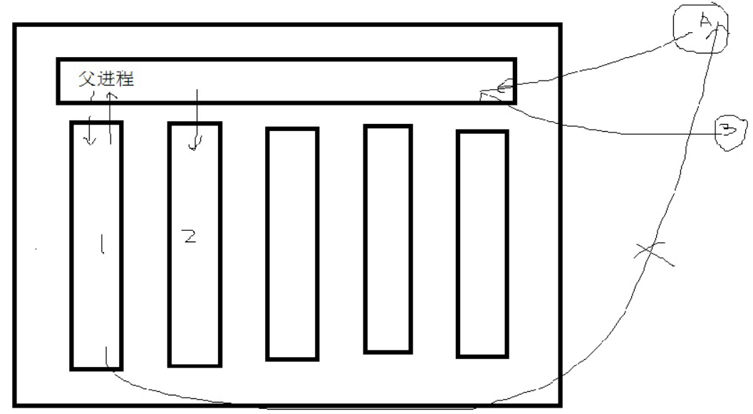

（1）步骤： （重点！！！）

1、父进程创建子进程 （创建进程太耗时了，故要先创建好子进程，再开启监听）；

2、开启监听；

3、接收客户端请求，将请求转发给子进程；

4、标记子进程为忙碌；

5、子进程完成文件传输，发送通知给父进程，父进程就把子进程标识为非忙碌。

（2）难点：

1）**描述符在进程间的传递**：因为**不同进程的进程地址空间是各自独立的**。

比如：父进程的描述符值是3，若直接把 值3 传给子进程是不行的，子进程的3号描述符 与 父进程的3号描述符 是不一样的。

传整型数、浮点数、结构体等数据是可以的（可通过：共享内存、消息队列、管道）。

相比传递描述符会很难：因为我们要 **把描述符所对应的 内核信息 传递给另一个进程**。

2）**文件下载**  3）**子进程采用 变长结构体（小火车）发送文件**

23. **进程间传递 文件描述符对应的控制信息： 要用socketpair 初始化的特殊的管道来传递（全双工的TCP管道）， 并用sendmsg 来传送内核控制信息！！！**

**socketpair用于创建一对相互连接的unnamed socket**。 而pipe系统调用使用创建的pipe也是相互连接的unnamed pipe(无名管道)。 而pipe和socketpair创建的描述符之间的区别就是: pipe创建的描述符只能一端用于读，一端用于写，而 **socketpair 创建的描述符任意一端均既可以读也可以写**。

使用socketpiar创建的是一对相互连接的socket，任意一段既可以做发送，也可以做接受端： 所有的

**每个socket 描述符中都应有两个buf：一个发送buf、一个接收buf。**（Linux提供的一种**双向通讯机制**）

**注意:**

**（1）socketpair 创建的只适用于父子进程 或者 线程间通信**，不能用于两个进程之间通信。 如果要实现两个进程之间的双向通信，则需要将socketpair 创建的一个描述符fd 发送给另一个进程，这相当于两个不同的进程访问同一个文件。

（2）要传递的不是文件描述符的值，而是描述符所对应的内核控制信息；

可以把 发送描述符对应信息、 接收描述符对应信息 给写成 2个接口 以后直接用：

**int send_fd(int sfd,int fd); int recv_fd(int sfd,int *fd)；**

**int socketpair(int domain, int type, int protocol, int sv[2]);**

socketpair 会**创建2个文件描述符fds[0]、fds[1]，保存在一个二元数组sv中, 用于双向的数据传输**。

参数sv[2]是接收代表两个套接字的整数数组。 成功返回0值。否则将会返回-1表明创建失败，并且errno 来表明特定的错误号。

1. 第一步，初始化socketpair 类型描述符

**int fds[2];**

**int socketpair(AF_LOCAL,SOCK_STREAM,0,fds);**  //本地通信、TCP

（2）第二步：sendmsg 发送描述符

**ssize_t sendmsg(int sockfd, const struct msghdr *msg, int flags);**

参数sockfd： 用sockpair 初始化的描述符fds[1]; 参数flags 写 0 即可。

**struct msghdr** {

void *msg_name; // optional address ，没用可不写。

socklen_t msg_namelen; // size of address ，没用可不写。

struct iovec \***msg_iov**; // **数组**：**没用但一定要写信息（要用户态校验）**

size_t msg_iovlen; // 没用但一定要写上（要用户态校验），**msg_iov数组中有多少个元素**

void \***msg_control**; // **结构体指针（内核传递的控制信息）**：记录 **cmsghdr 变长结构体的**

**地址，注意：（1）此结构体要我们自己构造，并给此结构体申请空间**

**（2）构造此结构体指针时，要用指针形式，不能用变量取地址！！！**

size_t msg_controllen; // cmsghdr 结构体的大小

int msg_flags; // flags (unused)，没用可不写。

}

**struct iovec** {

void *iov_base; /* Starting address */

size_t iov_len; /* Number of bytes to transfer */

};

**struct cmsghdr** { //此结构体为**变长结构体**  
    socklen_t cmsg_len; //**CMSG_LEN(sizeof(int))**；仅传递一个描述符时的结构体长度  
    int       cmsg_level; //固定写：**SOL_SOCKET**（传递内核控制信息所用的协议标志）  
    int       cmsg_type; //固定写：**SCM_RIGHTS**（传递内核控制信息所用的协议标志）  
 /* followed by

unsigned char cmsg_data[]; */ 此成员的**长度是不确定的**，依赖于要传递多少个描述符：传递1个描述符就是4个字节，传递2个描述符就是8个字节。用 CMSG_DATA(struct cmsghdr *cmsg)；计算得出。  
};

其成员描述如下：  
 cmsg_len    记录此**变长结构体的长度**（变长结构体的常用惯例）：**由 CMSG_LEN()宏计算的**；

cmsg_level   这个值表明了具体的协议标识(例如，SOL_SOCKET)；

cmsg_type    这个值表明了协议中的类型  (例如，SCM_RIGHTS)；

cmsg_data   **要传递的描述符的位置指针**。 可由以下接口 返回值得出：

**unsigned char *CMSG_DATA(struct cmsghdr *cmsg)；** //**把要传递的描述符fd 所对应的控制信息，告诉内核，再让内核把控制信息给另外一个进程。**

注意：传递内核控制信息，并不是从内核中把控制信息读到用户态，再传给另一个进程，而是把要传递的描述符所对应的控制信息告诉内核。

**int send_fd(int sfd,int fd)**

{

struct msghdr msg;

bzero(&msg,sizeof(msg)); //一定要写上，先清0，否则会出错！！！

char buf[10]="hello";

char buf1[10]="world";

struct iovec iov[2];

iov[0].iov_base=buf;

iov[0].iov_len=5;

iov[1].iov_base=buf1; //可用此来写退出机制

iov[1].iov_len=5;

msg.msg_iov=iov;

msg.msg_iovlen=2;

struct cmsghdr *cmsg;

**int len=CMSG_LEN(sizeof(int));**  //只传递了一个描述符（即整型int：4个字节）

cmsg=(struct cmsghdr *)calloc(1,len);

cmsg->cmsg_len=len;

cmsg->cmsg_level = SOL_SOCKET;

cmsg->cmsg_type = SCM_RIGHTS;

**\*(int*)CMSG_DATA(cmsg)=fd;** //**把要传递的描述符fd告诉内核**

msg.msg_control=cmsg;

msg.msg_controllen=len;

int ret;

ret=**sendmsg(sfd,&msg,0)**; //sfd 是管道的一端fds[1]

check_error(-1,ret,"sendmsg");

}

**int recv_fd(int sfd,int *fd)** //第二个参数必须是指针：描述符传过来的是3，不一定就要对应此进程的描述符3。 即把描述符接过来后，要找一个没用过的、最小的编号来作为描述符的值，故要用指针。

{

struct msghdr msg;

bzero(&msg,sizeof(msg));

char buf[10]="hello";

char buf1[10]="world";

struct iovec iov[2];

iov[0].iov_base=buf;

iov[0].iov_len=5;

iov[1].iov_base=buf1; //可用此来写退出机制

iov[1].iov_len=5;

msg.msg_iov=iov;

msg.msg_iovlen=2;

struct cmsghdr *cmsg;

int len=CMSG_LEN(sizeof(int));

**cmsg=(struct cmsghdr *)calloc(1,len);** //**此结构体要自己构造，并给此结构体malloc申请空间**

cmsg->cmsg_len=len;

cmsg->cmsg_level = SOL_SOCKET;

cmsg->cmsg_type = SCM_RIGHTS;

msg.msg_control=cmsg;

msg.msg_controllen=len;

int ret;

ret=**recvmsg(sfd,&msg,0)**;

check_error(-1,ret,"recvmsg");

**\*fd=*(int*)CMSG_DATA(cmsg);** //**把传递过来的描述符信息，赋给此进程的变量fd**

}

int main()

{

int fds[2];

**socketpair(AF_LOCAL,SOCK_STREAM,0,fds);** //要用特殊的管道来传递内核控制信息

if(!fork())

{

close(fds[1]);

int fd;

recv_fd(fds[0],&fd);

char buf[128]={0};

read(fd,buf,sizeof(buf)); //通过传递过来的描述符，子进程可以读取父进程打开的文件file

printf("I am child,fd=%d,buf=%s\n",fd,buf);

return 0;

}else{

close(fds[0]);

int fd=open("file",O_RDWR);

printf("I am parent,fd=%d\n",fd);

send_fd(fds[1],fd);

wait(NULL);

}

}

24. 重点注意管道相关知识：

（1）若管道**对端断开**后，则对端描述符会被设为**可读状态**。

（2）cmsghdr 结构体指针： msg_control， 要自己构造好结构体并申请空间， 一定要写成指针形式再赋给 msg_control，不能用变量取地址：因为 cmsghdr结构体 是变长结构体，用变量取地址并不能知道申请的空间大小，而malloc 申请空间时会指定空间大小并返回指针形式。

（3）pipe管道是半双工的，只能一段读、一端写； 而socketpair的管道是全双工的，每一端都可读可写。

（4）**管道创建以后 只有 一个0端、一个1端**（文件描述符）， 只是 **fork()会复制文件描述符，故父、子进程才各自都有了0端 和 1端**。 所以在fork()以后，pipe 或 socketpair 打开的管道描述符，父、子进程都要先close掉一端。

（5）进程池的 child.c循环中，每次socketpair一次，就会创建一个管道，用于在父、子进程间传递描述符控制信息。 即每一个子进程和父进程之间都要有一个管道连接。

25. 用rename 实现 mv命令功能： 将文件从一个路径移到另一个路径。

**int rename(const char *oldpath, const char *newpath);**

rename 和 mv 不同的是：在参数newpath 中，必须在新路径的最后，还要加上所移文件的名字（相当于重建了一个硬链接）， mv 不用加文件名。

26.

可用 **md5sum命令**： 用 md5散列算法，来确定文件的唯一性。哪怕文件名变了，只要内容没变，文件的md5码 就是一样的。

百度网盘怎么实现秒传的？

原理：如果要上传的文件的md5码 和 服务器上某个文件的md5码 相同时，就可以秒传的，实际上只是在网盘里建立了一个硬链接，映射到你的网盘客户端。

27. 进程池具体实现模型：（重点！！！）：多个客户端实现下载

**typedef struct** //针对于每一个子进程都有一个此数据结构

**{**

**pid_t pid;**  //子进程的pid

**int fds;**  //子进程的特殊管道的对端

**short busy_flag;** //忙碌标志，0代表非忙碌，1代码忙碌

**}Data_t，*pData_t;**

（1）父进程步骤：

1）**创建子进程及管道**,**令所有的子进程处于非忙碌状态** （注意：要用经典的创建子进程方法，否则会控制

不住子进程数量：**子进程必须在 child_handle内进行 exit**）

2）**epoll_ctl 注册**：**监控sfd**、 **监控每一个子进程的管道对端fds**

3）**socket**，**bind**，**listen**

4）

**while(1)**

**{**

**epoll_wait** （去等待两个a、b事件的发生）：如下

1. **sfd可读**（即有客户端连接）：**accept**、 **找到非忙碌的子进程**、 **发送new_fd给子进程**、 **并设定为**

**忙碌**、 **close(new_fd);**//一个端口被父、子两个进程共享了（操作同一缓冲区），故父进程一定要先close掉 new_fd！！！ 否则子进程断开后客户端仍不会断开的：因为引用计数不为0

1. **某个子进程fds管道可读**：**遍历判断是哪个子进程的fds**，**找到后把对应的busy_flag 设置为非忙碌**
2. **退出管道exit_fds[0]可读**：通知子进程退出（用send_fd 发送 -1 过去），并wait(NULL) 子进程

**}**

（2）子进程流程：

**while(1)**

**{**

1）**从父进程那里接受任务**

2）**发送文件给客户端，完后再close(new_fd)**

3）**通知父进程我不忙了**

**}**

（3）下载文件流程（相当于远程拷贝）： 子进程要采用此 变长结构体来发送文件

**typedef struct**  //下载文件协议（起名小火车）实现

**{**

**int len;** //火车头：控制数据（记录火车头后面带有多少节车厢）：控制要发送多少字节数据

**char buf[1000];** //火车车厢：真正要发送的数据；

**}train;**  //小火车： 由控制数据、文件内容组成。 要准确的区分好文件名、文件内容

1. **发送文件名**
2. **发送文件大小**（用于写进度条）

3）**发送文件内容**

4）**发送结束标志** （知道什么时候下载结束）

（4）下载成功

（5）写进度条（2种类型）

1、按时间 打印百分比 （每隔1秒钟就打印一下）

2、按大小 打印百分比 （达到 1% 的时候就打印一下）

（6）写退出机制 （服务器的）

服务器升级，要先关闭退出：可通过**发通用的信号，即系统保留的 10号 、12号信号**。

给父进程发信号，因为不知道此时父进程在干啥，故采用一种 **异步拉起同步的机制**：（信号是异步的）**用epoll_wait 监控 exit_fds[0]管道 是否可读**（注：一条管道可以单个进程使用的，既拥有读端、又拥有写端），**当父进程收到10号信号后，就在信号处理函数sig_exit() 中写管道**。

1）父进程将子进程都杀掉：写个for循环，给每个子进程通过用 kill（p[j].pid,SIGKILL） 系统调用来发信号，统统kill掉后，再for循环去 wait每个子进程。（不常用）

2）（常用）**父进程不再接收新的客户端请求 close(sfd)**，**且父进程用send_fd() 去通知每个客户端退出**： 其中没有进行下载 的子进程直接 exit()退出， 而正在进行下载的 子进程要等待给客户端下载完后再exit()退出。

注意：

1）协议要分为两部分，即 文件名的、 文件内容的： send(new_fd, &t, **4+t.len**, **0**);

len 控制文件名的长度； len 控制文件内容的长度。

buf 中存了：文件名的控制数据、文件名内容； buf 中存了：文件内容的控制数据、文件内容。

2）在工作中以及面试时，去 **判断 buf 中要发送的数据长度**，**即判断 文件内容的len 有多长时：**

**一定不能用strlen()，要用read返回值**， 因为很多 **音、视频内容里含有很多0的**。

3）**在网络中传输**：**int**、**float**、**long**、**double 都要考虑大小端**， **而字符char 不用考虑大小端转换**。

在tran_file.c中，train成员len (整型4个字节)，要先用htonl() 大小端转换 再去send。 但本次并没有转换，因为市面上大部分都是小端，只是大家约定网络传输统一方式用大端，并不一定必须用大端来传输

4）客户端在下载 大文件时， 为什么 **父进程会疯狂打印”pid=47329 is not busy”**？

在最外层while(1)循环，epoll_wait没有卡住，不断地触发了： 因为子进程挂掉了（Z状态），故**管道对端断开了，所以描述符fds 即管道读端一直可读状态**，故**epoll_wait 一直监控到fds 可读并一直触发。**

**子进程为什么会挂掉**？？？ （**收、发速度不一致**，造成的小火车协议错乱）

因为服务器和客户端硬件不同，故服务器send发送速度 和 客户端recv接收速度 不匹配造成的。

例如发送的快、接收的慢时： 当客户端缓冲区快满时，一次性接收不了1000个字节，只接收了50个字节便不接收了开始下一次循环。而下一次会继续接上一次未完的数据，便会**把数据内容当作len 接收了4个字节，而音、视频的数据内容有很多0**，故本次就可能就接收到了len=0，就break退出循环结束了。

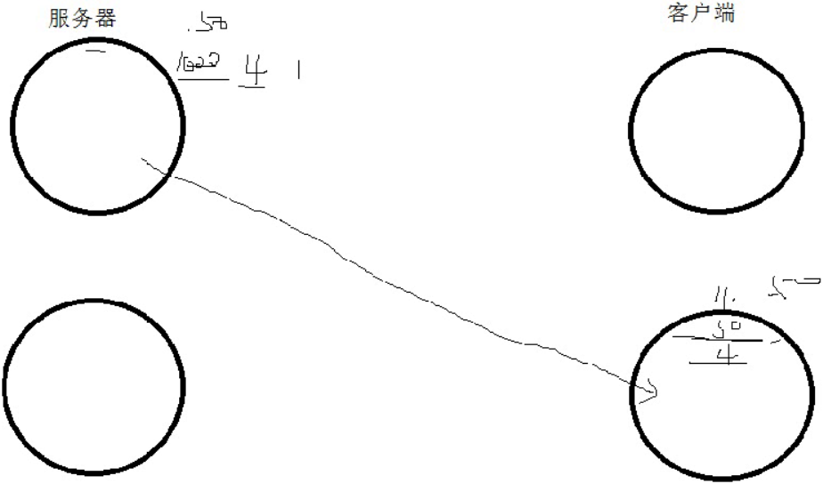 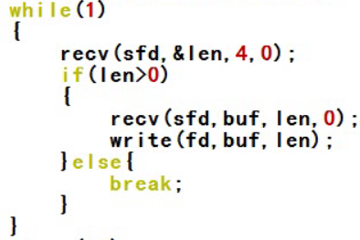

如何解决方法？ 要保证服务器每次一定要发送够1000个字节，客户端每次一定要接收够1000个字节。

写两个接口用: int send_n(int sfd,char* p,int len)；//循环发送（直到发送完1000个字节）

int recv_n(int sfd,char* p,int len)；//循环接收（直到接收完1000个字节）

int send_n(int sfd,char* p,int len) //tran_file.c中结构体类型train 要强转为char* 再传过来

{

int total=0;

int ret;

while(**total<len**) //没有发送完 len存的长度时，循环发送。

{

ret=**send(sfd,p+total,len-total,0)**;

**total=total+ret;**

}

return 0;

}

int recv_n(int sfd,char* p,int len) //client.c 中结构体类型train 要强转为char* 再传过来

{

int total=0;

int ret;

while(**total<len**) //没有接收完 len存的长度时，循环接收。

{

ret=**recv(sfd,p+total,len-total,0)**;

**total=total+ret;**

}

return 0;

}

技巧： 当**在循环之内时,一定要用send_n/recv_n 接口**，不要用send/recv 接口。

在循环之外可以用send/recv 接口， 因为没有高速收、发数据，缓冲区还是相对空闲的。

5）服务器、客户端退出机制：

**若客户端在下载的过程中突然断开了**，则服务器端 tran_file.c的 **send第一次返回-1**； **第二次也返回-1，子进程会挂掉，并会收到SIGPIPE信号**，且**疯狂打印”pid=47329 is not busy”**（同上 4）疯狂打印：均因为子进程挂掉了）**。** 故为了子进程不崩溃，在第一次send返回-1时，就要来写一个判断。

同时，客户端的recv_n()中的 **recv 返回值也会一直为0** ，故当recv 返回值为0时，也要做个判断。

SIGPIPE信号：去写缓冲区时，此描述符所对应的缓冲区已经关闭了（不论是网络的对端断开，还是管道的对端断开），即没有读端，就会收到SIGPIPE信号。



要注意区别：服务器的意外断开（如ctrl+c） 和 退出机制（发10号信号）。

6）注意：**sfd 和 new_fd 是相互独立的**，故close(sfd)并不影响进程池中 子进程给客户端下载文件。

7）五种编程模式：

同步阻塞 / 同步非阻塞 / (同步的)多路复用 / 信号驱动编程 / 异步编程

8）当进程阻塞在 **epoll_wait时，若信号到来，则epoll_wait 会失败返回-1**，并去执行信号处理函数。 原因看笔记 信号的响应的时机（两种）：（1）进程正在运行时 （2）进程正在睡觉时： **若当进程正在epoll_wait 睡觉时，发来了信号，则会把进程从睡眠队列移到就绪队列**，再去执行（1）里的步骤。 故epoll_wait 会执行失败并返回-1。同理一些会阻塞的函数如wait() 子进程，信号到来时也会失败。

28. 线程池具体实现模型：（重点！！！）：多个客户端实现下载

注意：线程池是用**队列机制**来实现，并保持公平性的；

此队列是由 链表实现的先进先出，且 **队列由 主线程 和 多个子线程 共同来操作**：

1）主线程往队列里放任务：尾部插入法。

2）子线程从队列中取任务：头部删除法。

（1）主线程步骤：

1.**初始化线程池**

初始化队列： 队列头、队列尾初始化，队列能力初始化（队列长度），队列锁；

初始化线程池条件变量；

给子线程赋入口函数；

为线程池的子线程的线程ID 申请空间；

线程池是否启动标志，初始化为0（线程池的启动标志）。

2.**启动线程池**

循环启动子线程，设置线程池启动标志 设为1。

3.**主线程启动socket、bind、listen，accept接收客户端请求**

加锁， 然后将接收到的rs_fd 放入到que 队列中， 解锁， pthread_cond_signal 唤醒等待在对应条件变量上的子线程。

（2）子线程步骤：

1. **先加锁，判断队列是否为空**： 若为空睡觉（阻塞在条件变量上）；若不为空，直接去取任务；

2. （若为空）**signal唤醒后，去队列中取任务**；

3. **解锁，执行任务**。

注意：**一定要先加锁、再判断队列是否为空**（防止其他线程也在 此时去判断队列是否为空，都进入了判断内：若当只有1个结点时，另一个进入的在之后去取结点时就会出错）

（3）“work_que.h” 如下：

**#ifndef __WORK_QUE_H__** //中间键宏的常用写法

**#define __WORK_QUE_H__**

**#include "head.h"**

//用链表来实现队列

**typedef struct tag_node**  //链表结点的结构体

**{**

**int new_fd;**

**struct tag_node* pNext;**

**}node_t, *pnode_t;**

**typedef struct**  //队列的结构体

**{**

**pnode_t que_head,que_tail;**  //队列的头、尾指针

**int que_capacity;** //队列能力（最大负荷）

**int size;**  //记录当前队列的实时的大小

**pthread_mutex_t que_mutex;**

**}que_t, *pque_t;**

**void que_insert(pque_t,pnode_t);** //尾插法

**void que_get(pque_t,pnode_t*);**

**void que_insert_exit(pque_t,pnode_t);** //头插法标志位（用于退出机制）

**void judge_thread_exit(pque_t);**  //取出退出结点后，线程退出

**#endif**

factory.h 如下：

**#ifndef __FACTORY_H__**

**#define __FACTORY_H__**

**#include "head.h"**

**#include "work_que.h"**

//typedef函数指针：要区别于 typedef结构体，其没有别名这一说，**其本身就是别名**。

**typedef void* (*thread_func_t)(void*p);**//typedef一个线程函数指针类型thread_func_t

**typedef struct**  //线程池主要的数据结构

**{**

**pthread_t *pth_id;** //线程id的起始地址（在申请的空间内保存所有子线程的id）

**int pthread_num;** //创建的线程数目

**que_t que;** //队列

//线程函数（函数指针）: 当有多个业务线程时，可把这些 线程函数的 函数指针存到此处。

**thread_func_t threadfunc;**

**pthread_cond_t cond;**

**short start_flag;** //线程是否启动标志

**}factory,*pfac;**

**int factory_init(pfac,thread_func_t,int,int);** //以下为函数声明

**int factory_start(pfac);**

**int tcp_start_listen(int*,char*,char*,int);** //封装了socket、bind、listen

**int tran_file(int);**

**int send_n(int,char*,int);**

**#define FILENAME "file"**

**typedef struct**

**{**

**int len;**

**char buf[1000];**

**}train;**

**#endif**

（4）

“head.h” 标准头文件

“work_que.h” 队列头文件：包含“head.h”

“factory.h” 主要头文件：包含“head.h” 和 “work_que.h”

存在了重复包含的问题：故要采取 **宏判断（#ifndef #define #endif）来防止头文件的重复包含**。

（5）线程池退出机制：

给进程发信号后，在信号处理函数中通过**管道**来通知子线程退出，并用**头部插入标志位**在队列中，来标识要退出了。

注意：不能把信号发给线程池、进程池！！！

进程池：信号要发给父进程，再通过管道通知子进程，子进程是不能受信号影响的。

线程池：服务器要退出时，若直接去给进程发信号，因为**信号处理行为是所有线程共享的**，故任何一个子线程都可能去响应信号。 故要创建一个子进程，线程池放在子进程中，信号要发给父进程。

（6）网上下载的源码一般会包含以下几个目录：

include（放头文件）、 src（放源码）、 conf（放配置文件）、 Readme（告诉如何来编译）、 Makefile、 bin（make编译完可能会把可执行文件放到 bin目录中）、 testcases（测试用例）。

注意：malloc比较耗时，故一定要放到加锁的外面申请空间，即要先malloc再加锁； 同理，也要在解锁完之后再去free 结点。（**加、解锁之内不要malloc、free**）

**锁一定要通过地址来传递**，不能赋值传递，否则就不是同一把锁了（锁一旦发生赋值就是另一把锁了，因为锁也有静态初始化）

阻塞函数中如：**epoll_wait() 在信号到来时会失败，并返回-1**；而 **wait()**、**read()不会失败**，在响应完信号后，会重新回到卡住阻塞。

pthread_cond_wait()、pthread_mutex_lock()，都是用的 _futex系统调用（快速的用户态锁）。

29. **长连接** 和 **短连接**（面向TCP来说的，UDP是无连接的）

（1）

长连接：建立连接以后，相互发送很多次数据后，再断开。

短连接：建立连接以后，只有一次请求、一次回复，断开。

（2）各自优、缺点

长连接：响应速度快（要保持每个客户端的状态：**有状态编程**）； 但会占用内核缓冲区空间（如：保持连接以后，客户端长时间并不去下载文件，会一直占用内核资源）。

短连接：支持更多的客户端请求（**无状态编程**），不需要保存客户端的状态；

（3）什么时候用长连接，短连接？   
  长连接多用于操作频繁，点对点的通讯，而且连接数不能太多情况。 每个TCP连接都需要三次握手，这需要时间，如果每个操作都是先连接，再操作的话那么处理速度会降低很多，所以每个操作完后都不断开，下次处理时直接发送数据包就OK了，不用建立TCP连接。 例如：数据库的连接用长连接， 如果用短连接频繁的通信会造成socket错误， 而且 **短连接频繁的socket 创建** 也是对资源的浪费。   
    
 而像WEB网站的http服务一般都用短链接，因为长连接对于服务端来说会耗费一定的资源，而像WEB网站这么频繁的成千上万甚至上亿客户端的连接用短连接会更省一些资源，如果用长连接，而且同时有成千上万的用户，如果每个用户都占用一个连接的话，那可想而知吧。所以若 **并发量大，但每个用户无需频繁操作的情况下用短连接好**。

30. 安装MySQL数据库

sudo apt-get install mysql-server

sudo apt-get install mysql-client //安装数据库（mysql服务器端、客户端）

sudo apt-get install libmysqlclient-dev //安装的开发包：有开发相关的API

MySQL支持各种语言的方式： 即通过 **TCP通信**。

MySQL是一个服务器（demon进程），和应用之间通过 **通信的方式** 来进行的。

MySQL为什么增删查改的效率很高？ 因为其存储结构（**每一行资料都是独立存储的**） 和 文件系统的存储结构（是连续存储的）是不一样的。

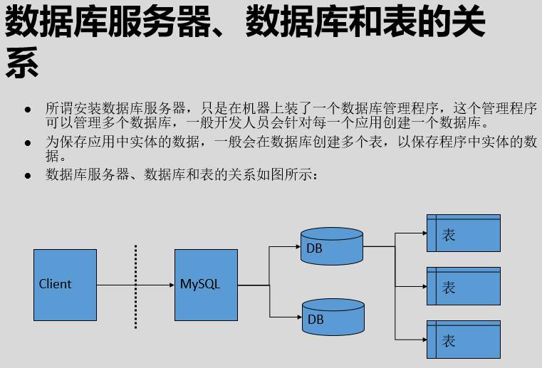

Linux下查看 MySQL历史纪录： 在home目录下，cat **.mysql_history**

在其中：**空格**均以 **\040** 显示的。

**mysql中的 NULL其实是占用空间的**， 下面是来自于MYSQL官方的解释：

“NULL columns require additional space in the row to record whether their values are NULL. For MyISAM tables, each NULL column takes one bit extra, rounded up to the nearest byte.”

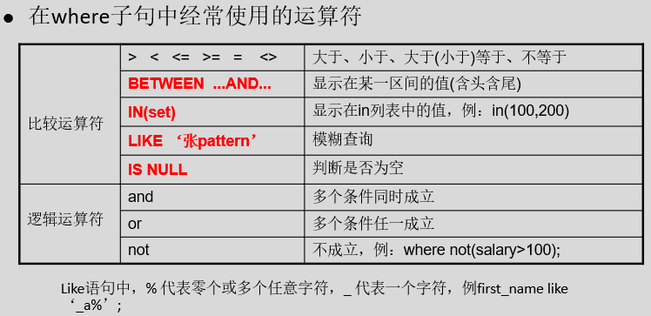

注意：

（1）使用**通配符**条件就是： 必须要加上**LIKE**操作符。

（2）LIKE指示MYSQL，后跟的搜索模式是要利用 通配符匹配的，而不是直接相等匹配进行比较。 LIKE意为相似的，其在搜索子句中的使用比 ’= ’更加包容：不用全都相同、相似即可,一般用于**模糊查询**。

（3） SQL：Structured Query Language的缩写：中文名称：结构化查询语言

作用：是一种定义、操作、管理关系数据库的句法。大多数关系型数据库都支持。

组成部分：DQL：数据查询语言、 DML：数据操作语言、 DDL：数据定义语言、 DCL：数据控制语言、TPL：事务处理语言、 CCL：指针控制语言。

31. 数据的完整性：

* 数据完整性是为了保证插入到数据库中的数据是正确的，它防止了用户可能的输入错误。
* 数据完整性主要分为以下三类：

（1）实体完整性：

规定表中的一行（即每一条记录）在表中就是1个唯一的实体。实体完整性通过**表的主键来实现**；

（2）域完整性：

指数据库表的列（即字段）必须符合：某种特定的 **数据类型** 或 **约束**（如NOT NULL）；

（3）参照完整性：

保证一个 **表的外键 和 另一个表的主键 相对应**。

32. 数据库主键

主键：表中经常有一个列或列的组合，其值能唯一地标识表中的每一行。这样的一列或多列称为表的主键，通过它可强制表的**实体完整性**； 当创建或更改表时可通过定义 **PRIMARY KEY 约束来创建主键**； 一个表**只能有一个 PRIMARY KEY 约束**； 并且 PRIMARY KEY 约束中的列**不能接受空值**。

由于 PRIMARY KEY 约束确保唯一数据，所以经常用来定义标识列。 主键的作用如下 :

1）保证实体的完整性;

2）加快数据库的操作速度, **主键默认建立索引**；

3）在表中添加新记录时，会自动检查新记录的主键值，不允许该值与其他记录的主键值重复；

4) 自动按主键值的顺序显示表中的记录。如果没有定义主键，则按输入记录的顺序显示表中的记录。

33. **外键**：保证了在数据库中，**不同表之间依赖关系**的正确性。

**索引**：劣势是**需要额外的存储空间**来存储索引的，索引并不会提高新增的速度。 一个表是可以有多个索引的（一个表中不只是某个列可以建索引，多个列均可以建立索引）：为了提高对应列的查找速度。

34.

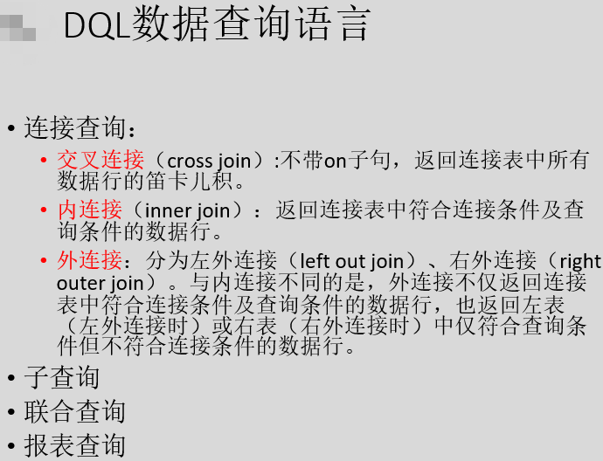

35. 斐波那契数列：（黄金分割）



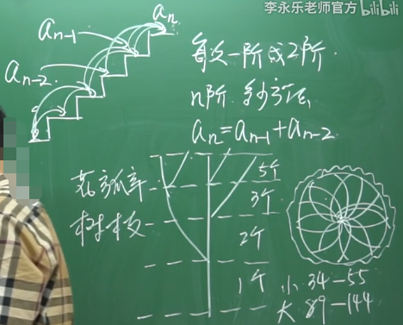

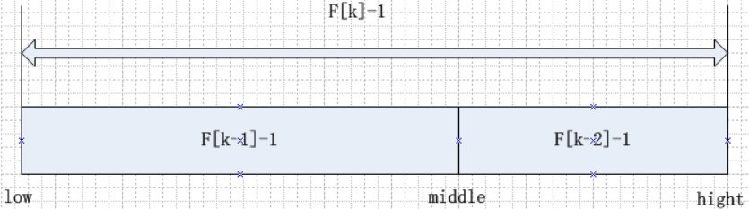

36. 大数据框架**Hadoop**：分布式存储；

**LVS**是Linux Virtual Server的简写，意即Linux虚拟服务器，是一个虚拟的服务器集群系统。

**NAT穿透**： 两个人聊天，一开始建立连接一定要通过微信的公网服务器， 所以微信的服务器此时就知道了对应的两个客户端的NAT路由器的公网IP了，于是之后的聊天就直接让两个客户端的公网直接连接（此时就不会经过微信的服务器了，即实现了直连）。

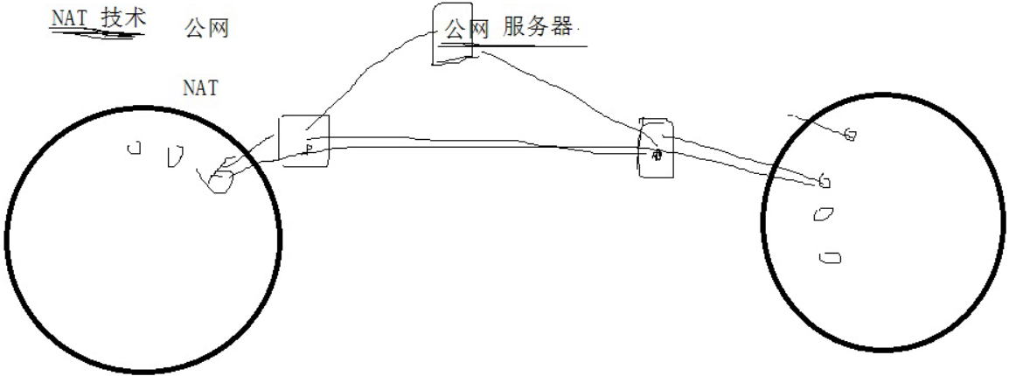

注意：打游戏占的带宽是很少的，打游戏需要的是网络的稳定性要很好。 在网吧的交换机、路由器、软件上都会设置好的，要限制不同流量所占用的带宽（如看视频），从而保证打游戏的网络的稳定性。

go语言 协程使用场景： 线程数要少、 I/O 切换很高。

应对于业务场景复杂、 进程 线程数要少的情景。

37. 负载均衡（硬件、软件）

**负载均衡有硬件和软件两种：**

硬件层的比较牛逼,将4-7层负载均衡功能做到一个硬件里面,如F5,梭子鱼,据说yahoo中国!早些时候只用了两台F5做双活。

**目前主流的软件负载均衡分为四层和七层：**

**LVS属于四层负载均衡**,**工作在tcp/ip协议栈上**：通过修改网络包的ip地址和端口来转发, 由于效率比七层高,一般放在架构的前端.

**七层的负载均衡有nginx, haproxy, apache等**, **工作在应用层**：因此可以将HTTP请求等应用数据发送到具体的应用服务器,如将图片请求转发到特定的服务器上,总之可以做到更智能的负载均衡，这些功能在四层负载均衡上不好实现,一般放在架构的后面位置,布置在应用服务器前面.

Nginx比apache的优势之处在于： 既可以做http的负载均衡，又可以做tcp的负载均衡，即应用层的负载均衡均可以做。

Nginx服务器就是用的进程池，创建的进程数量与核数是相等的。 通过I/O切换，把不同的任务在不同的进程上进行转手。 其用到了 信号驱动编程 和 异步编程。

38. perf性能测试工具：（***perf stat***后加可执行程序 或 ***perf top***）

（1）**perf top** 用于实时显示当前系统的性能统计信息。 该命令主要用来观察整个系统当前的状态，如可通过查看该命令的输出来看当前系统 最耗时的内核函数 或 某个用户进程

（2）**perf stat ls**

39. free并不是真正的free，其有时候会用系统调用，有时候不会：**free的lazy模式** ，其自己管理了一个链表，会把free掉的堆内存先在用户态用一个链表保存下来，当再次malloc时若申请的空间小于链表中存储的，就会从链表中找一段给你。

（当malloc第三次时，刚好会使用到第一次free掉的空间，就是因为其没有真正的free）

为减少系统调用带来的 用户态和内核态切换的开销： 把**多次的malloc可以升级为一次malloc**，如C++中的**vector、list**用的就是此机制：比自己写的链表效率要高，是因为其每一次都会多申请空间，等放的快满时再申请一块大的内存（即每一次都会申请较大的区域）。 故知道了**C++为什么没有C的效率高**？ 因为其 **本身自带有另外一层的内存分配器**，每一次都会从操作系统中拿一块比较大的内存再慢慢分。 而C语言没有，只有最简单的malloc、free机制。

40. **零拷贝**的两个接口：**均只在内核态来拷贝**，不经过用户态：降低系统调用带来的开销

**ssize_t sendfile(int out_fd, int in_fd, off_t *offset, size_t count);**

注意（1）：sendfile只能从文件里面读，再发到网络中；故可以用**sendfile来代替** 进程池、线程池中 **发送文件内容部分的** **read 和 send_n** （有内核态和用户态之间的拷贝）两个接口，并用**返回值来看是否发送成功**，即有没有发送那么多字节数。 （返回值：If the transfer was successful, the number of bytes written to out_fd is returned.）

（2）**in_fd**必须是真实存在的文件，不能是socket、管道； 而**out_fd**必须是一个socket；

**offset**指定从文件流的哪个位置开始读数据，若为NULL则默认从文件的起始位置开始读取

**ssize_t splice(int fd_in, loff_t *off_in, int fd_out, loff_t *off_out, size_t len, unsigned int flags);**

此处要用一个 **管道来连接** 内核中的两个缓冲区：如数据先从输入缓冲区中放到管道，再从管道中读取到输出缓冲区，再去发送： 故splice接口要用两次。

41. 查看执行过的 系统调用/函数 （系统调用次数越少性能越好）

（1）**perf stat -e raw_syscalls:sys_enter ls**  查看“ls”所用到的系统调用次数

（2）**strace ls** 会把“ls”所用到过的所有的系统调用都列出来（只跟踪系统调用）

（3）**ltrace ls** 会跟踪所有执行过的 动态库的函数。

42.

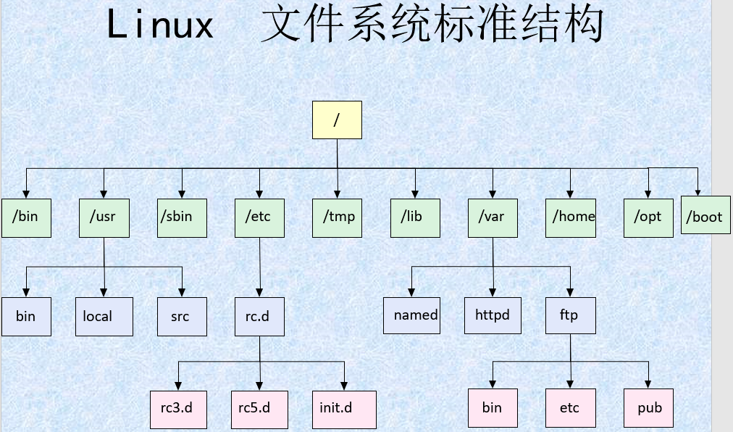

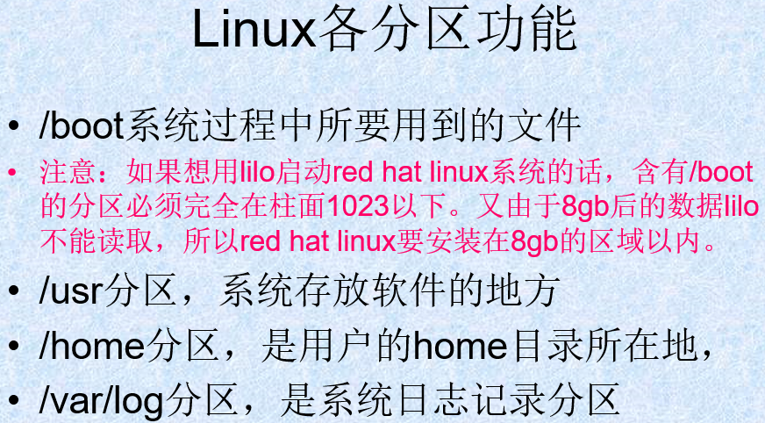

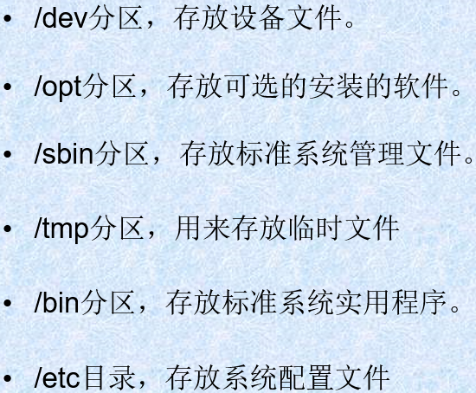

43. 黑盒测试方法：有5种（尽可能用少的测试用例，测出更多的bug）

**等价类**、**边界值**、**因果图**、**判定表**、**状态机**。

（1）等价类

① 为每一个等价类（包含：**有效等价类**、**无效等价类**）规定一个惟一的编号。

② 设计一个新的测试用例：使其**尽可能多地覆盖**尚未覆盖的**有效等价类**；重复这一步骤，直到所有的有效等价类都被覆盖为止。

③ 设计一个新的测试用例：使其**仅覆盖一个无效等价类**，重复这一步骤，直到所有的无效等价类都被覆盖为止。

（2）边界值

通常 输入等价类 与 输出等价类 的边界，就是应着重测试的边界情况：

应当选取 **正好等于**，**刚刚大于**，或 **刚刚小于**边界的值 作为测试数据， 而不是选取等价类中的典型值或任意值作为测试数据。

例如：对于 if(a>3&&a<10) 若要选出三个值进行 边界值测试，则选取：3 4 10 。

（3）因果图（根据因果关系）

① 分析软件规格说明的描述中哪些是原因，哪些是结果。 原因是输入条件或输入条件的等价类，结果是输出条件。

② 分析软件规格说明描述中的语义，找出原因与结果之间、原因与原因之间对应的关系，根据这些关系，画出因果图。

③ 标明约束条件。由于语法或环境的限制，有些原因和结果的组合情况是不可能出现的。为表明这些特定的情况，在因果图上使用若干标准的符号标明约束条件。

④ 把因果图转换成判定表。

⑤ 为判定表中的每一列设计测试用例。 通常在因果图中，用Ci表示原因，Ei表示结果，其基本符号如下图所示：



44. 内存泄漏的产生：内存泄漏（Memory Leak） 是指程序中己动态分配的堆内存，由于某种原因程序未释放或无法释放，造成系统内存的浪费，导致程序运行速度减慢甚至系统崩溃等严重后果！ **Valgrind**工具使用的目的：在人为编写代码不能预防消除内存泄漏的情况下，使用该工具对代码进行检测。

通过  **gcc –g malloc.c** ，加入-g参数的目的是为了定位在第几行。

执行 **valgrind --tool=memcheck --leak-check=full ./a.out**  ，即能得到结果。

45. HTTP协议是一种应用层协议，HTTP是HyperText Transfer Protocol(超文本传输协议)的英文缩写。 HTTP可以通过传输层的TCP协议在客户端和服务器之间传输数据。HTTP协议主要用于Web浏览器和Web服务器之间的数据交换。 我们在使用IE或Firefox浏览网页或下载Web资源时，通过在地址栏中输入： http://host:port/path，开头的4个字母http就相当于通知浏览器使用HTTP协议，来和host所确定的服务器进行通讯。

http 1.0 是短连接 、 http 1.1 是长连接： 长连接会维持30s ，短连接发完数据就断掉与服务器的连接。 HTTP解析换行是： “/r/n” 。

46. **用宏定义表达式时，要使用完备的括号**。 示例：如下定义的宏都存在一定的风险。

#define RECTANGLE_AREA( a, b ) a * b

#define RECTANGLE_AREA( a, b ) (a * b)

#define RECTANGLE_AREA( a, b ) (a) * (b)

正确的定义应为：

#define RECTANGLE_AREA( a, b ) **((a) * (b))**

因为可能输入的a、b为1+2 或 3+4 等。